契約相手先への再就職状況の公表について

大阪府では、職員の退職管理に関する条例等に基づき、退職者の再就職状況の公表を行っています。
大阪府人事監察委員会からの意見を踏まえ、より透明性の高い制度とするため、府と契約関係にある相手方の団体に再就職した場合（自らが契約に関与した場合に限る）は、その旨も公表しています。

◆元職員再就職届出書の提出
管理職の職員であった者または勤続期間が20年以上である職員であった者は、離職後５年間、元職員再就職届出書を提出する必要があります。
離職前５年間に、再就職先と大阪府との間で締結された300万円以上の契約に関与していた場合は、元職員再就職届出書により次の事項を届け出なければいけません。なお、関与がない場合は、記載不要です。
(1) 関与した年度
(2) 関与した当時の所属、担当業務
(3) 契約の主たる内容
(4) 関与した内容
※「元職員再就職届出書」は、離職時の所属長へご提出ください。

◆対象となる契約
離職前５年間に締結された契約で、その金額が300万円以上のもの。
※ただし、300万円に満たない契約が複数ある場合は、単年度で合算して300万円を超えれば、対象となります。
例）平成26年度末退職者が関与した契約の金額が次のような場合
平成25年度に100万円と150万円 、平成26年度に200万円
⇒単年度で300万円を超えないので対象外
平成24年度に150万円と200万円 、平成25年度に100万円
⇒平成24年度の合計が300万円を超えるので対象となる。

◆対象となる関与
随意契約の相手方の選定、請負工事の設計・積算、物品供給契約や業務委託契約の仕様の決定のような、契約相手方や契約金額の決定に関する業務を行っていた場合が対象となります。
例）自らが設計を担当した請負工事を受注した建設業者への再就職
自らが府内部の業者選定委員となった契約の相手方への再就職
自らが契約締結の決裁（承認を含む）を行った契約の相手方への再就職

ただし、予算の執行管理、入札事務、契約書の審査などの間接的な関与は対象となりません。
例）入札執行の担当者、予算執行管理のための決裁の承認者
（予算担当・支払担当、予算担当部課長等）

また、履行確認（工事監督、検品等）や支出等、契約締結以後の事務に関与しただけの場合は、そもそも対象となりません。
例）請負工事の監督、物品納入時の検品、システム保守業者との日常的な連絡調整

◆契約の関与の確認手段
【公金支出情報公表サイトの検索機能の活用】 ※手順は別紙参照
http://www.pref.osaka.lg.jp/kokin/

会計年度、組織（所属単位）、会計区分、支払額、キーワードにより検索が可能
⇒検索後、以下の情報が抽出される
○部局名
○室課名
○支払日
○会計
○節・細節名
○支払内容
○支払額
○事業名（予算編成過程）

【人事課への問合せ】
公金支出情報公表サイトにより、離職前５年間の所属の公金支出情報を確認した結果、自身の関与が疑われる案件（記憶が定かでない案件を含む）については、人事課へ問い合わせください。

◆大阪府公金支出情報公表サイト 検索の流れ◆
http://www.pref.osaka.lg.jp/kokin/

①公金支出情報の公表画面から「府庁の組織やキーワードなどからさがす」をクリック
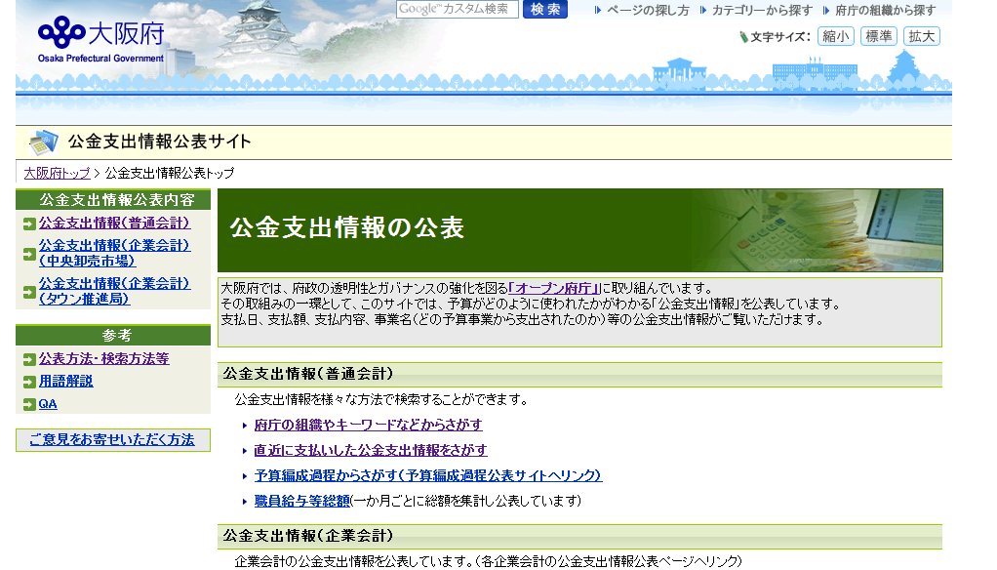

府庁の組織で検索

②検索条件入力画面
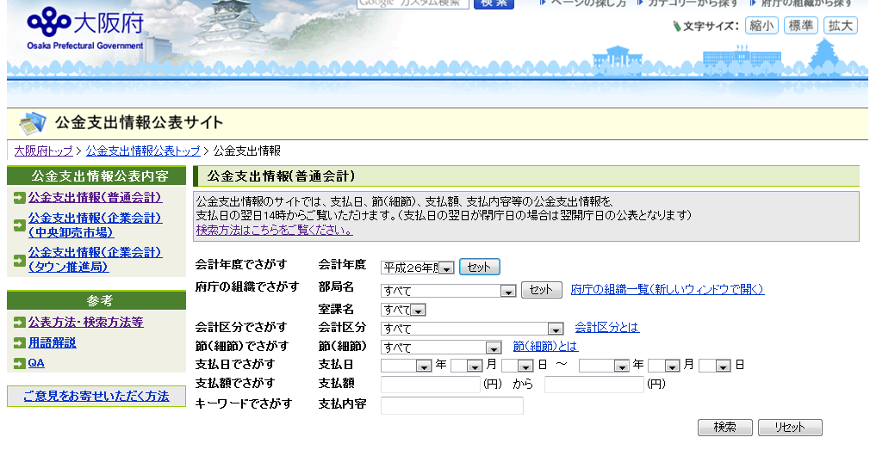

③検索条件を入力
例／会計年度：平成２３年度、部局名：総務部、室課名：人事室、
会計区分：一般会計、支払額：３００００００を入力
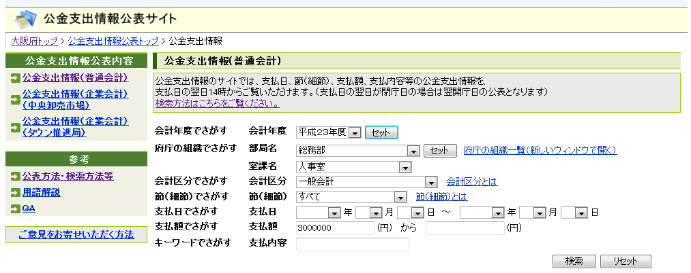

該当案件の検索結果が表示される
④検索結果画面
